

信息工程学院

个人博客项目设计报告

专 业： | 计算机科学与技术
班 级： | 计算机1401、1402D
成 员： | 陆长青、郁佳雯、薛金莲
指导教师： | Vishu
完成时间： | 2017年5月6日

目 录

摘 要 3
引 言 3
1系统分析 4
1.1 需求分析 4
1.2 创建用例图 4
1.3 系统中的对象 5
2代码实现 5
2.1用户组件和样式的设计 5
2.2数据库设计 6
2.3系统实现 9
2.3.1系统结构图 9
2.3.2各界面图片 9
3系统搭建 12
结 论 12
参考文献 12

摘要
博客的正式名称为网络日记，通常是个人管理，不定期张贴新的文章的网站。许多博客专注在特定的课题上提供评论或新闻，其他则被作为比较个人的日记。
首先，介绍了博客网站设计的意义，背景和主流博客网站的主要功能。
其次，重点讲述了用ASP.NET MVC开发的博客网站的业务逻辑层与开发过程中所涉及的技术及开源框架，数据库设计。
最后，简述了页面请求的分发及流程。

关键字 ASP.NET MVC；博客；数据库

引言
一个典型的博客结合了文字，图像，其他博客或网站的链接及其它与主题相关的媒体，能够让读者以互动的方式留下意见。博客上的文章通常以倒序方式由新到旧排列（张贴时间）。博客作为社会媒体网络的一部分，是Email、BBS、ICQ之后出现的第四种网络交流方式。博客从因特网出现伊始博客即以某种形式存在。后来，博客演变成一种传播个人思想，带有知识集合链接的出版方式。
博客的概念比日记大很多，它不仅仅要记录关于自己的点点滴滴，还注重它提供的内容能帮助到别人，也能让更多人知道和了解。
一句话，博客永远是共享与分享精神的体现。

1 系统分析

  - 需求分析
根据博客网站的特点，并与用户进行沟通。要求本系统具有以下功能：
- 访客能阅读及评论博文。
- 对博主留言，关注博主，发私信以及点赞和打赏。
- 博主对博文的分类，归档，标签以及博主发表，编辑，删除与浏览。
- 博主对博文评论，留言管理。
- 个人相册设置功能，以方便博主添加、修改、删除图片功能。
- 博主信息设置，以方便及时的更新博主信息。
- 添加了友情链接，以方便分享到其他博客平台。
- 管理员对用户和博文的管理。

1.2 创建用例图
博客系统参与者：如图1
用户
博主
访客
系统管理员
图1 博客系统参与者

博客系统用例：如图2
用户
访客
系统管理员
博主
管理用户账号
管理个人信息
阅读博客内容
用户登录，注册
修改账号信息
浏览博客目录
发表评论
管理博客内容
管理个人信息
图2 博客系统用例图

1.3 系统中的对象
面向对象的开发基石是对象，那么分析一个系统的开始就是从确定对象开始。那么这个系统重要的实体对象有：博客账户信息、用户、标题、用户名、密码、分类、文章、链接、评论、随笔、图片。而必须的对象有：文章，图片，随笔，链接，博客账号，分类，评论。

2. 代码实现
2.1 用户组件和样式的设计
博客系统中存在很多相同或相似的元素，这些元素可能是页面的标题，可能是页面的版权声明，也可能是文章的列表或是登录信息框。需要寻找一种方式在整个系统中共享，而不需在变化时修改所有的页面。所以就采用了样式文件进行管理以及用户自定义组件。

2.2 数据库设计
博客系统中的数据管理形式采用数据库，根据系统需要与数据规范化分为博客账户信息表(Users)，博客文章信息表（Articles），博文被浏览次数等信息表（ArticleTagMapping），博文类别表（Categories），博客评论表（Comments），博客标签表（Tags），博客照片表（Photos）, 博客相册表（Albums）, 博客用户角色表（UserRoles）, 博客反馈表（Complaint）这十个表，表结构分别如下：
表1 博客账户信息表(Users)
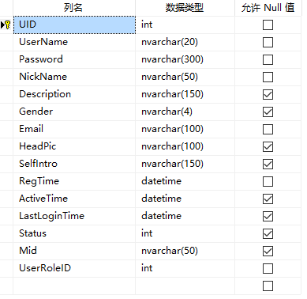
表2 博客文章信息表（Articles）
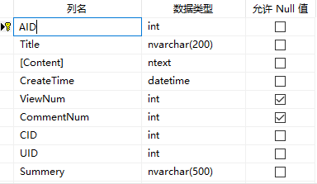

表3 博文被浏览次数等信息表（ArticleTagMapping）
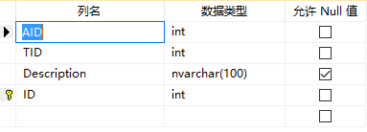

表4 博文类别表（Categories）
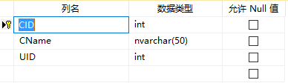

表5 博客评论表（Comments）
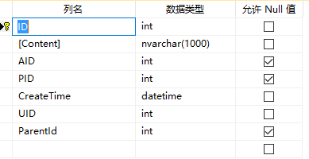

表6 博客标签表（Tags）
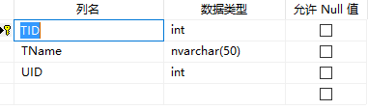

表7 博客照片表（Photos）
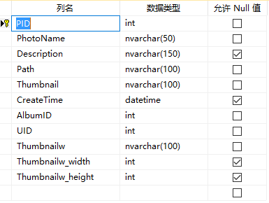

表8 博客相册表（Albums）
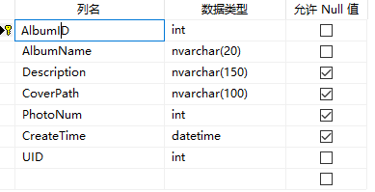

表9 博客用户角色表（UserRoles）
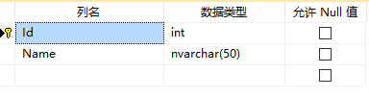

表10 博客反馈表（Complaint）
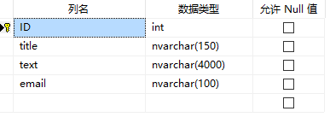

2.3 系统实现
2.3.1 系统结构图
根据前面的需求分析可以得出以下的系统结构图：
系统前台
友情链接
我的私信
我的留言
我的照片
我的文章
博主信息

博文管理
相册管理
用户管理
增删用户
照片设置
添加照片
博文设置
发表博文

系统后台

2.3.2 各界面如下：
（1）、首页：
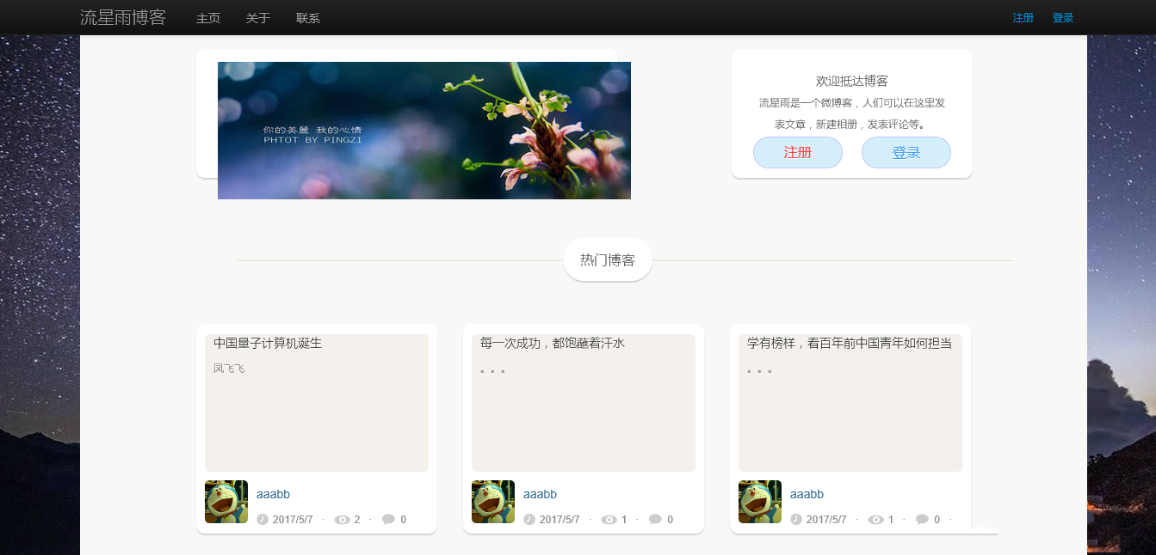
图5 阅读博客界面

（2）、阅读博客：
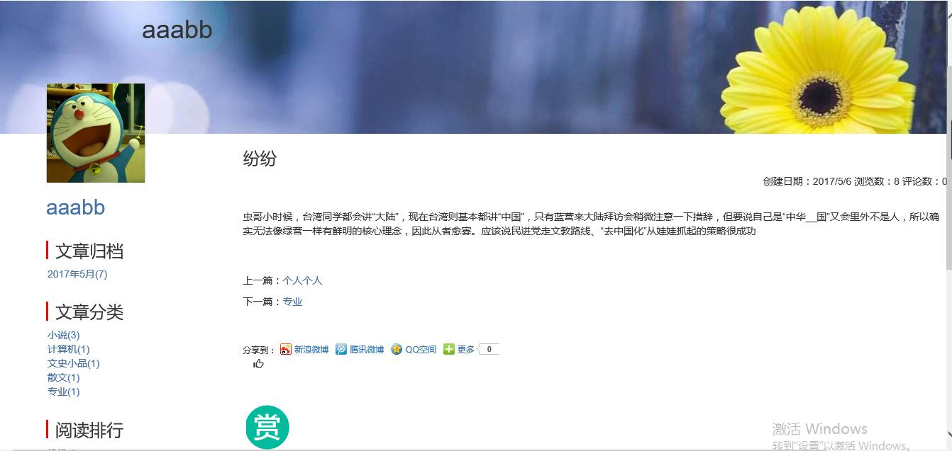
图6 阅读博客界面

（3）、随笔管理：（文章管理、评论管理、链接管理、图片管理均类似）
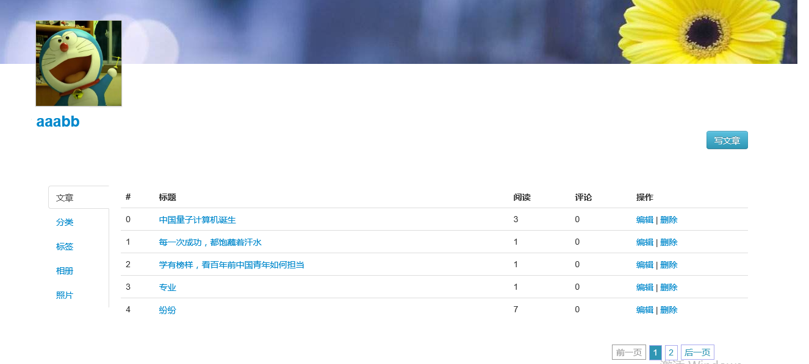
图7 随笔管理界面

（4）、后台管理的密码管理界面：
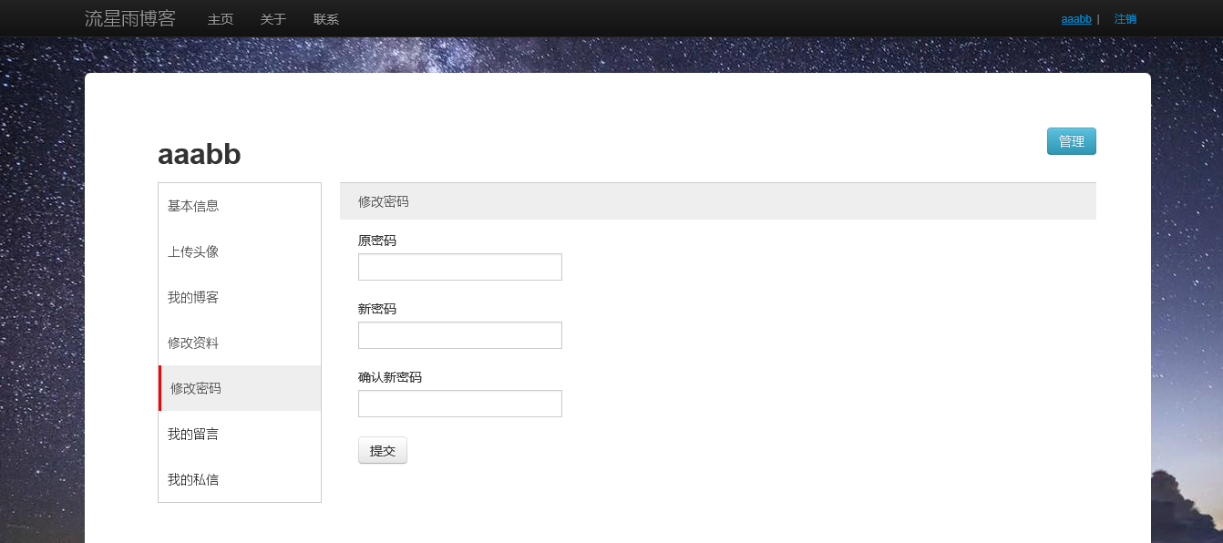

图8 后台管理的密码管理界面

（5）、系统管理主界面：
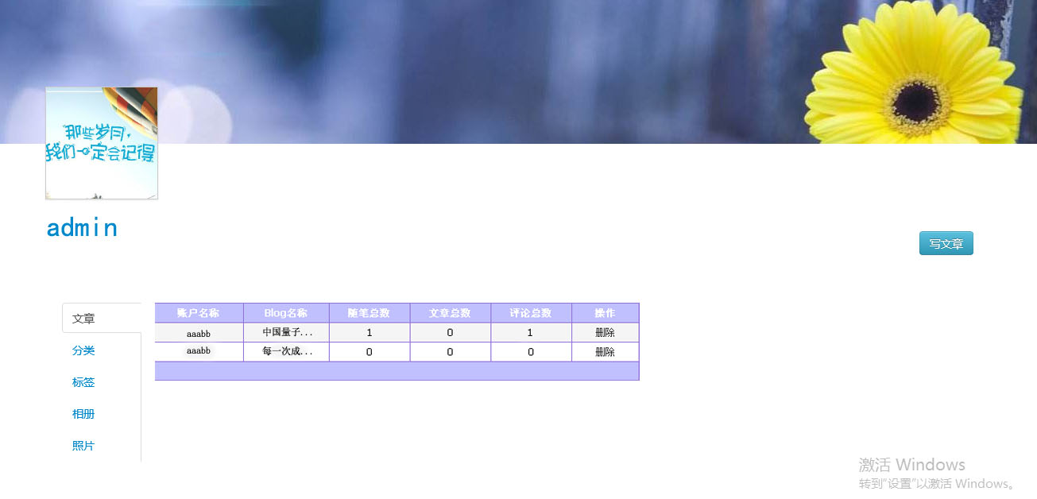
图9 系统管理主界面

3 系统搭建
(1) Internet Information Service (IIS)
(2) Microsoft SQL Server2012
(3) Microsoft Visual Studio 2012（用于查看源文件）

结 论
本文提出并立志于设计一个基于ASP.NET 的完整的博客系统，该系统整合了数据库技术、ASP.NET技术、网站开发技术等。主要实现当前主流博客的基本功能，采用MVC模式，按照任务和业务驱动的过程进行开发。这个过程让我们更好地掌握了ASP.NET的开发技术，更深刻地理解了网站的开发流程。

参考文献
1．《Developing Web Applications Using ASP.NET MVC》 NIIT
2．《ASP.NET MVC 5高级编程》清华大学出版社 2015年 加落韦
3．《ASP.NET数据库网站设计教程》 电子工业出版社2015年 刘瑞新

